B04 $\left.\begin{matrix}\text{江苏省南京市、盐城市}2026\text{届高三} \\ \text{第一学期期末调研测试}\end{matrix}\right.$
1~7,9,10,12,13,15,16,17,18(1)(2)①,19(1)(2),合计119分.

上述分数是基础题和中档题的分数,是通过科学的训练能够拿到的分数,你拿到了吗?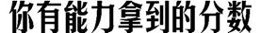
答案速查(标黑的有两种及以上解法)
1-5 BADDA 6-8 CBC 9. ABD 10. BD 11. BCD
12. f(x)=lo$g_{\frac{1}{2}}$x(答案不唯一,满足f(x)=log_{a}x,其中a∈(0,1)即可) 13. $\frac{7\sqrt{2}}{2}$ 14. π
1. B 由题易得B={x∈Z||x|≤3}={-3,-2,-1,0,1,2,3},所以A∩B={0,1,2,3}.
2. A 由题意得z=$\frac{5i}{1+i}$=$\frac{5i\text{(}1\text{-}i\text{)}}{\text{(}1+i\text{)(}1\text{-}i\text{)}}$=$\frac{5}{2}$+$\frac{5}{2}$i,所以复数z在复平面内对应的点为$\left(\frac{5}{2}\text{,}\frac{5}{2}\right)$,位于第一象限.
3. D 由题可知μ=$\frac{3}{2}$,即正态密度曲线关于x=$\frac{3}{2}$对称,所以P(X>2)=P(X<1)=0.3,故P(X<2)=1-P(X>2)=1-0.3=0.7.
4. D 遇到解析几何中的相切问题,一般的思路有两种:一是联立直线与抛物线的方程,整理后的方程只有1个解,利用判别式等于0;二是利用导数几何意义与切线方程的关系.

解法1 由$\left\{\begin{matrix}y=x\text{-}2\text{,} \\ x^{2}=2py\text{,}\end{matrix}\right.$得x²-2px+4p=0.因为直线y=x-2与抛物线C:x²=2py相切,所以Δ=(-2p)²-4×4p=0,解得p=4或p=0.因为p>0,所以p=4,所以抛物线的焦点到准线的距离为4.
解法2 由题知抛物线C:y=$\frac{x^{2}}{2p}$,则y'=$\frac{1}{p}$x,设切点为$\left(x_{0}\text{,}\frac{x_{0}^{2}}{2p}\right)$,则$\left\{\begin{matrix}\frac{x_{0}^{2}}{2p}=x_{0}\text{-}2\text{,} \\ \frac{1}{p}x_{0}=1\text{,}\end{matrix}\right.$解得$\left\{\begin{matrix}x_{0}=4\text{,} \\ p=4\text{.}\end{matrix}\right.$所以抛物线的焦点到准线的距离为4.
5. A 当tan x=1时,即$\frac{sinx}{cosx}$=1,即sin x=cos x,所以cos 2x=cos²x-sin²x=cos²x-cos²x=0.当cos 2x=0时,即cos²x-sin²x=0,即cos x=±sin x,所以tan x=±1.所以cos 2x=0推不出tan x=1,所以“tan x=1”是“cos 2x=0”的充分不必要条件.
6. C  确定数列的类型是研究数列问题的第一步,需先判断数列{b_{n}}为何种数列,因此,可从它的通项公式入手.
由a_{n+1}=a_{n}·$a_{n\text{-}1}^{2}$得a_{n+1}·a_{n}=$a_{n}^{2}$·$a_{n\text{-}1}^{2}$.由a₁>0,a₂>0,易得a_{n}>0,从而log₂(a_{n+1}a_{n})=log₂($a_{n}^{2}a_{n\text{-}1}^{2}$)=2log₂(a_{n}a_{n-1}),即b_{n}=2b_{n-1}(n≥2).又b₁=log₂(a₁a₂)=log₂2=1,所以数列{b_{n}}是以1为首项,2为公比的等比数列,则S₈=$\frac{1×\text{(}1\text{-}2^{8}\text{)}}{1\text{-}2}$=2⁸-1=255.
7. B 注意到所给出的向量关系可转化为三角形的边角关系,因此,转化后应用余弦定理来求解.
在△ABC中,设角A,B,C的对边分别为a,b,c.因为$\frac{3}{4}{\vec{AB}}^{2}$=${\vec{AC}}^{2}$,所以$\frac{3}{4}$c²=b²,即b=$\frac{\sqrt{3}}{2}$c.又$\vec{AC}$·$\vec{AB}$=$\left|\vec{AC}\right|\left|\vec{AB}\right|$cos A=bccos A=$\frac{\sqrt{3}}{2}$c²cos A,且$\vec{AC}$·$\vec{AB}$=$\frac{3}{4}{\vec{AB}}^{2}$,所以$\frac{\sqrt{3}}{2}$c²cos A=$\frac{3}{4}$c²,即cos A=$\frac{\sqrt{3}}{2}$.因为A∈(0,π),所以A=$\frac{π}{6}$,所以tan A=tan$\frac{π}{6}$=$\frac{\sqrt{3}}{3}$.
8. C 解法1 注意到f(x₁)=g(x₂)=t(t>0),由此来寻找x₁,x₂与变量t的关系,进而将问题转化为以t为元的函数来加以研究.

由f(x)=x+e^{x},得f'(x)=1+e^{x}>0,所以f(x)在R上单调递增.由g(x)=x+ln x(x>0),得g'(x)=1+$\frac{1}{x}$>0,所以g(x)在(0,+∞)上单调递增.因此,对任意t>0,x₁和x₂都是唯一的.因为g(x₂)=x₂+ln x₂=t,即ln x₂=t-x₂,所以x₂=$e^{t\text{-}x_{2}}$,所以t=x₂+(t-x₂)=$e^{t\text{-}x_{2}}$+(t-x₂),所以t=$e^{t\text{-}x_{2}}$+(t-x₂)=f(t-x₂).根据f(x₁)=x₁+$e^{x_{1}}$=t的x₁是唯一的,得t-x₂=x₁,即x₁+x₂=t,故x₁+x₂-ln t=t-ln t,t>0.令h(t)=t-ln t,t>0,则h'(t)=1-$\frac{1}{t}$=$\frac{t\text{-}1}{t}$.由h'(t)=0得t=1.当0<t<1时,h'(t)<0,h(t)在(0,1)上单调递减;当t>1时,h'(t)>0,h(t)在(1,+∞)上单调递增.故当t=1时,h(t)取得最小值为h(1)=1-ln 1=1,因此h(t)≥1,即x₁+x₂-ln t∈[1,+∞).
解法2 注意到所给出的两个函数一个为x+e^{x}的形式,一个为x+ln x的形式,因此,利用对数与指数之间的互化关系x=e^{ln x}(或ln e^{x}=x)来构造同构式处理问题.
 因为g(x)=x+ln x=ln x+e^{ln x}=f(ln x),又f'(x)=1+e^{x}>0,所以f(x)单调递增.因为f(x₁)=g(x₂)=t(t>0),即f(x₁)=f(ln x₂)=t,所以x₁=ln x₂,即x₂=$e^{x_{1}}$,所以x₁+x₂-ln t=x₁+$e^{x_{1}}$-ln t=t-ln t.下同解法1
 1. 解法1是分别利用x₁,x₂与t的关系将问题转化为关于t的函数,而“多想少算解”则是利用指数与对数之间的相互转化关系构造同构式将问题转化为关于t的函数,很显然“多想少算解”的方法更为简捷,但其对思维的要求相对较高,需要在平时的学习中多思考,多反思、总结.
2. 当遇到形式复杂的等式时,要善于观察函数的结构特征,尝试构造形式相同的函数(如本题中的f(x)与g(x)等),将原等式转化为f(u)=f(v)的形式,再利用函数的单调性得到u=v.这就是“同构法”,这是处理指对混合型问题的利器。
9. ABD 因为a>b>0,所以$\frac{1}{a}$-$\frac{1}{b}$=$\frac{b\text{-}a}{ab}$<0,即$\frac{1}{a}$<$\frac{1}{b}$,故A正确;因为a>b>0,c>0,所以$\frac{b+c}{a+c}$-$\frac{b}{a}$=$\frac{ab+ac\text{-}ab\text{-}bc}{a\text{(}a+c\text{)}}$=$\frac{c\text{(}a\text{-}b\text{)}}{a\text{(}a+c\text{)}}$>0,即$\frac{b+c}{a+c}$>$\frac{b}{a}$,故B正确;^{【1】}当0<c<1时,指数函数y=c^{x}是减函数,则cª<c^{b},故C错误;因为a>0,c>0,所以$\left(a+\frac{1}{c}\right)$·$\left(\frac{1}{a}+c\right)$=2+ac+$\frac{1}{ac}$≥2+2$\sqrt{ac\text{·}\frac{1}{ac}}$=4,当且仅当ac=1时,等号成立,即$\left(a+\frac{1}{c}\right)$·$\frac{1}{a}$+c≥4,故D正确.

二级结论【1】 详见另册常用二级结论P3糖水不等式.
10. BD 3名游客,4个主题,每人至少从中选择1个主题体验且每个主题都恰有1人体验,则必有1名游客选择2个主题,其余2人选择1个主题,则总的样本点总数为$C_{3}^{1}C_{4}^{2}$×$A_{2}^{2}$=36.对于A,甲可能同时体验两个主题,所以事件A₁与A₂不对立,故A错误;对于B,事件A₁=“甲体验指尖非遗”,分两种情况:当甲只选“指尖非遗”时,则剩余2名游客中有1名游客选择2个主题,另外1名选择1个主题,所以样本点数为$C_{2}^{1}$·$C_{3}^{2}$=6;当甲选2个主题,其中一个是“指尖非遗”时,则甲从剩下3个中选1个主题,则剩余的2个主题分配给乙,丙,所以样本点数为$C_{3}^{1}$·$A_{2}^{2}$=6,所以事件A₁包含的样本点数为6+6=12,故P(A₁)=$\frac{12}{36}$=$\frac{1}{3}$,故B正确;对于C,同理,P(A₃)=$\frac{1}{3}$,事件A₁A₃表示甲选“指尖非遗”且乙选“舌尖非遗”,分三种情况讨论:当甲选2个主题,其中一个是“指尖非遗”,乙只选“舌尖非遗”,此时的样本点数为$C_{2}^{1}$=2;当甲只选“指尖非遗”,乙选2个主题,其中一个是“舌尖非遗”,此时的样本点数为$C_{2}^{1}$=2;当甲只选“指尖非遗”,乙只选“舌尖非遗”,则丙选剩下的2个主题,此时样本点数为1,所以事件A₁A₃包含的样本点数为2+2+1=5,所以P(A₁A₃)=$\frac{5}{36}$,由于P(A₁)P(A₃)=$\frac{1}{3}$×$\frac{1}{3}$=$\frac{1}{9}$≠P(A₁A₃)=$\frac{5}{36}$,所以A₁与A₃不独立,故C错误;对于D,P(A₃|A₁)=$\frac{P\text{(}A_{1}A_{3}\text{)}}{P\text{(}A_{1}\text{)}}$=$\frac{\frac{5}{36}}{\frac{1}{3}}$=$\frac{5}{12}$,故D正确.
11. BCD 在Rt△ABC中,因为AC=$\sqrt{3}$,B=$\frac{π}{6}$,所以BC=3,AB=2$\sqrt{3}$.因为D为AB的中点,所以△ACD为正三角形.对于A,
注意到底面BCD确定,故只需点P到平面BCD的距离最大,即平面PCD⊥平面BCD即可.
当平面PCD⊥平面BCD时,V最大,V_{max}=$\frac{1}{3}$S_{△BCD}×$\frac{\sqrt{3}}{2}$×$\sqrt{3}$=$\frac{1}{3}$×$\frac{1}{2}$×3×$\sqrt{3}$×$\frac{1}{2}$×$\frac{3}{2}$=$\frac{3\sqrt{3}}{8}$,故A错误;
解法1 对于B,在平面BCD内,过点C作CM⊥BD,垂足为M,则当PC在平面BCD内的射影在CM上时,由三垂线定理知CP⊥BD,故B正确;对于C,当V最大时,平面PCD⊥平面BCD,此时点P到平面BCD的距离最大,PC与平面BCD所成角最大,为∠PCD=$\frac{π}{3}$,故C正确;对于D,当V最大时,平面PCD⊥平面BCD,记△PCD,△BCD的外接圆半径分别为r₁,r₂,则r₁=$\frac{\sqrt{3}}{2sin\frac{π}{3}}$=1,r₂=$\frac{\sqrt{3}}{2sin\frac{π}{6}}$=$\sqrt{3}$,它们的公共边l=CD=$\sqrt{3}$,由双半径单交线公式得三棱锥P-BCD的外接球半径R=$\sqrt{r_{1}^{2}+r_{2}^{2}\text{-}\frac{l^{2}}{4}}$=$\sqrt{4\text{-}\frac{3}{4}}$=$\frac{\sqrt{13}}{2}$,故D正确.
解法2(空间向量法) 如图1,取CD的中点E,连接PE,AE,易知AE⊥EC,EP⊥EC,点P绕点E旋转.对于B,以{$\vec{EA}$,$\vec{EC}$,$\vec{EP}$}为空间中的一个基底,易知$\left|\vec{EA}\right|$=$\left|\vec{EP}\right|$=$\frac{3}{2}$,$\left|\vec{EC}\right|$=$\frac{\sqrt{3}}{2}$,则$\vec{CP}$=$\vec{EP}$-$\vec{EC}$,$\vec{BD}$=$\vec{DA}$=$\vec{DE}$+$\vec{EA}$=$\vec{EC}$+$\vec{EA}$.若CP⊥BD,设∠AEP=α,则($\vec{EP}$-$\vec{EC}$)·($\vec{EC}$+$\vec{EA}$)=$\vec{EP}$·$\vec{EA}$-${\vec{EC}}^{2}$=$\frac{9}{4}$cos α-$\frac{3}{4}$=0,此时cos α=$\frac{1}{3}$,显然存在某个位置,使得CP⊥BD,故B正确;对于C,设点P在底面BCD的射影为点G,则直线PC与平面BCD所成的角为∠PCG,易知点G在AE上,PG≤PE,所以sin∠PCG=$\frac{PG}{CP}$≤$\frac{PE}{CP}$,由正弦函数的单调性知,当点G,E重合时,∠PCG取最大值60°,即此时V取得最大值,故C正确;
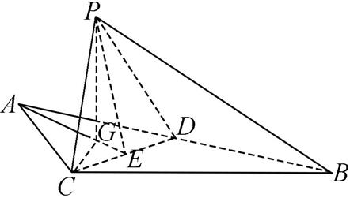图1
对于D,结合A知,V取最大值时,PE⊥底面BCD,建立如图2所示的空间直角坐标系,易知C$\left(0\text{,}\frac{\sqrt{3}}{2}\text{,}0\right)$,D$\left(0\text{,-}\frac{\sqrt{3}}{2}\text{,}0\right)$,P$\left(0\text{,}0\text{,}\frac{3}{2}\right)$,B$\left(\text{-}\frac{3}{2}\text{,-}\sqrt{3}\text{,}0\right)$,设三棱锥P-BCD外接球的半径为r,球心O(x,y,z),则$\left\{\begin{matrix}r^{2}={\text{(}x\text{-}0\text{)}}^{2}+{\left(y\text{-}\frac{\sqrt{3}}{2}\right)}^{2}+{\text{(}z\text{-}0\text{)}}^{2}\text{,} \\ r^{2}={\text{(}x\text{-}0\text{)}}^{2}+{\left(y+\frac{\sqrt{3}}{2}\right)}^{2}+{\text{(}z\text{-}0\text{)}}^{2}\text{,} \\ r^{2}={\text{(}x\text{-}0\text{)}}^{2}+{\text{(}y\text{-}0\text{)}}^{2}+{\left(z\text{-}\frac{3}{2}\right)}^{2}\text{,} \\ r^{2}={\left(x+\frac{3}{2}\right)}^{2}+{\text{(}y+\sqrt{3}\text{)}}^{2}+{\text{(}z\text{-}0\text{)}}^{2}\text{,}\end{matrix}\right.$解得$\left\{\begin{matrix}x=\text{-}\frac{3}{2}\text{,} \\ y=0\text{,} \\ z=\frac{1}{2}\text{,} \\ r^{2}=\frac{13}{4}\text{,}\end{matrix}\right.$即r=$\frac{\sqrt{13}}{2}$,故D正确.
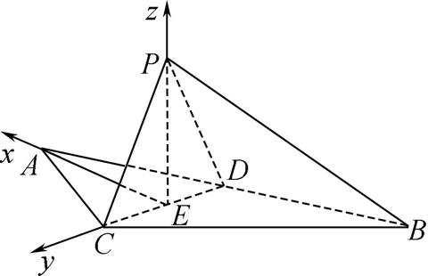图2
本题是一个典型的“翻折”问题,点P在运动.处理这类问题的核心是抓住变化中的不变量.本题中,无论如何翻折, △ACD和 △BCD的几何性质(边长、部分角度)是不变的.解法1正是利用这些不变量,找到了体积最大时(面面垂直)的几何关系.解法2则通过建立基底(空间直角坐标系),将几何关系代数化,用“设$\vec{EP}$”的方式刻画了点P的所有可能位置,这是解决“动点”问题通用且强大的方法.
12. f(x)=$\log_{\frac{1}{2}}$x(答案不唯一,满足f(x)=log_{a}x,其中a∈(0,1)即可) 根据定义在(0,+∞)上的减函数,结合题意可令f(x)=$\log_{\frac{1}{2}}$x.f(x³)=$\log_{\frac{1}{2}}$x³=3lo$g_{\frac{1}{2}}$x=3f(x),满足题意.
13. $\frac{7\sqrt{2}}{2}$ 解法1 求PH的长可以考虑分别求出点P,H的坐标,因此,可以采用代数法.
由$\left\{\begin{matrix}x+y\text{-}4=0\text{,} \\ {\text{(}x\text{-}3\text{)}}^{2}+y^{2}=4\end{matrix}\right.$得2x²-14x+21=0.设A(x₁,y₁),B(x₂,y₂),则x₁+x₂=7,故x_{H}=$\frac{x_{1}+x_{2}}{2}$=$\frac{7}{2}$,y_{H}=4-x_{H}=$\frac{1}{2}$,即H$\left(\frac{7}{2}\text{,}\frac{1}{2}\right)$.由直线l的方程得,当x=0时, y=4,所以P(0,4),所以PH=$\sqrt{{\left(\frac{7}{2}\text{-}0\right)}^{2}+{\left(\frac{1}{2}\text{-}4\right)}^{2}}$=$\frac{7\sqrt{2}}{2}$.
解法2 注意到CH⊥AB,因此,可以将PH放在△PCH中进行求解.

如图,连接PC,CH.由直线l的方程得P(0,4),圆心C(3,0),所以PC=$\sqrt{3^{2}+4^{2}}$=5,点C到直线l的距离CH=$\frac{1}{\sqrt{2}}$,所以PH=$\sqrt{PC^{2}\text{-}PH^{2}}$=$\sqrt{25\text{-}\frac{1}{2}}$=$\frac{7\sqrt{2}}{2}$.
 转化为几何图形中,利用勾股定理求线段长,简洁方便.
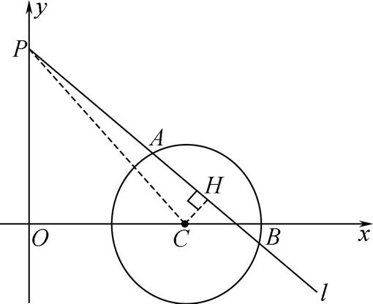
解法1与解法2分别应用了代数法与几何法进行了求解,可以看出,几何法的运算量更小,运算更容易.
14. π 由曲线的方程求得相应的交点,看到直角三角形想到利用勾股定理或者数量积来建立关系.
设三个交点分别为A(x₁,y₁),B(x₂,y₂),C(x₃,y₃).由sin ωx=sin$\left(\frac{π}{3}\text{-}ωx\right)$=$\frac{\sqrt{3}}{2}$cos ωx-$\frac{1}{2}$sin ωx,整理得$\frac{\sqrt{3}}{2}$cos ωx-$\frac{3}{2}$sin ωx=0,即tan ωx=$\frac{\sqrt{3}}{3}$,所以ωx=kπ+$\frac{π}{6}$,解得x=$\frac{π}{6ω}$+$\frac{kπ}{ω}$(k∈Z).令k=-1,0,1,得到x₁=$\frac{π}{6ω}$-$\frac{π}{ω}$=-$\frac{5π}{6ω}$,x₂=$\frac{π}{6ω}$, x₃=$\frac{π}{6ω}$+$\frac{π}{ω}$=$\frac{7π}{6ω}$,分别代入y=sin ωx,得y₁=sin$\left(\text{-}\frac{5π}{6}\right)$=-$\frac{1}{2}$,y₂=sin$\frac{π}{6}$=$\frac{1}{2}$,y₃=sin$\frac{7π}{6}$=-$\frac{1}{2}$,因此三个交点分别为A$\left(\text{-}\frac{5π}{6ω}\text{,-}\frac{1}{2}\right)$,B$\left(\frac{π}{6ω}\text{,}\frac{1}{2}\right)$,C$\left(\frac{7π}{6ω}\text{,-}\frac{1}{2}\right)$.由勾股定理可得AB²+BC²=AC²,代入得${\left(\frac{π}{ω}\right)}^{2}$+1+${\left(\frac{π}{ω}\right)}^{2}$+1=${\left(\frac{2π}{ω}\right)}^{2}$,化简得$\frac{2π^{2}}{ω^{2}}$+2=$\frac{{4π}^{2}}{ω^{2}}$,又ω>0,解得ω=π.(注:本题也可以由$\vec{BA}$·$\vec{BC}$=0求解)
15. 解:(1) 解法1(基本量法) 设等差数列$\left\{a_{n}\right\}$的首项为a₁,公差为d.由a₄=4,S₅=15,得$\left\{\begin{matrix}a_{1}+3d=4\text{,} \\ 5a_{1}+\frac{5×4}{2}d=15\text{,}\end{matrix}\right.$ (3分)
解得$\left\{\begin{matrix}a_{1}=1\text{,} \\ d=1\text{.}\end{matrix}\right.$所以a_{n}=1+(n-1)×1=n. (6分)
解法2(性质法) 因为S₅=15,
所以$\frac{5}{2}$(a₁+a₅)=15,即5a₃=15,解得a₃=3. (3分)
又因为a₄=4,所以公差d=a₄-a₃=1.
所以a_{n}=3+(n-3)×1=n. (6分)
(2) 出现(-1)^{n},即表明数列{b_{n}}正负相间,因此,可考虑相邻的奇偶项合并,构造一个新的数列后再求和.
由(1)知a_{n}=n,所以b_{n}=(-1)^{n}·$a_{n}^{2}$=(-1)^{n}·n².
因为b_{2n-1}+b_{2n}=-(2n-1)²+(2n)²=4n-1, (9分)
所以数列$\left\{b_{n}\right\}$的前2n项和T_{2n}=(b₁+b₂)+(b₃+b₄)+…+(b_{2n-1}+b_{2n})=3+7+11+…+(4n-1)=$\frac{n\text{(}4n\text{-}1+3\text{)}}{2}$=2n²+n. (13分)
16. (1) 注意到△PCD为正三角形,因此,要证明平面PCD⊥平面ABCD,只需证明边CD上的高垂直于平面ABCD即可.
证法1 如图1,分别取AB,CD的中点G,O,连接PO,OG,PG.
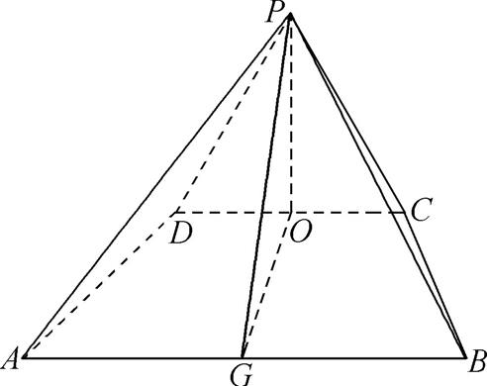图1
在等边三角形PCD中,PD=PC,O为DC的中点,所以PO⊥CD. (2分)
因为BC=CD=DA=2,AB=4,AB∥CD,所以四边形ABCD为等腰梯形.
因为G,O分别为AB,CD的中点,所以OG⊥CD,OG=$\sqrt{3}$.
又PO∩OG=O,PO,OG⊂平面POG,
所以CD⊥平面POG.^{【1】}因为PG⊂平面POG,所以CD⊥PG. (4分)
又因为CD∥AB,所以AB⊥PG.因为GB=$\frac{1}{2}$AB=2,PB=$\sqrt{10}$,所以PG=$\sqrt{6}$.又因为等边三角形PCD的边长为2,所以PO=$\sqrt{3}$,所以PO²+OG²=PG²,所以PO⊥OG.又因为PO⊥CD,OG,CD⊂平面ABCD,OG∩CD=O,所以PO⊥平面ABCD.^{【2】}因为PO⊂平面PCD,所以平面PCD⊥平面ABCD. (6分)
证法2 如图2,取CD的中点O,连接PO,OB.
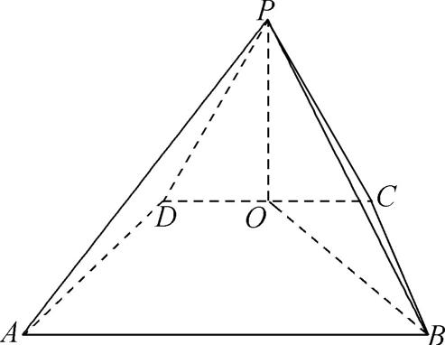图2
在等边三角形PCD中,PD=PC,O为CD的中点,所以PO⊥CD. (2分)
因为BC=CD=DA=2,AB=4,AB∥CD,所以四边形ABCD为等腰梯形.
由梯形性质易知∠OCB=$\frac{2}{3}$π.
在△OCB中,由余弦定理得OB²=OC²+CB²-2OC·CB·cos∠OCB=1+4+2=7,所以OB=$\sqrt{7}$.因为PO=$\sqrt{3}$,PB=$\sqrt{10}$,所以PB²=PO²+OB²,所以PO⊥OB. (4分)
又因为OB,CD⊂平面ABCD,OB∩CD=O,所以PO⊥平面ABCD.^{【3】}因为PO⊂平面PCD,所以平面PCD⊥平面ABCD. (6分)
(2) 解法1 以{$\vec{OG}$,$\vec{OC}$,$\vec{OP}$}为正交基底,建立如图3所示的空间直角坐标系,则C(0,1,0),D(0,-1,0),B($\sqrt{3}$,2,0),A($\sqrt{3}$,-2,0),P(0,0,$\sqrt{3}$),所以$\vec{PC}$=(0,1,-$\sqrt{3}$),$\vec{PB}$=($\sqrt{3}$,2,-$\sqrt{3}$),$\vec{PD}$=(0,-1,-$\sqrt{3}$),$\vec{PA}$=($\sqrt{3}$,-2,-$\sqrt{3}$). (8分)
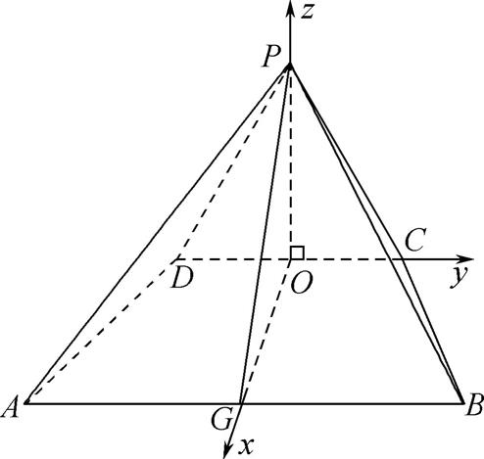图3
设平面PBC的法向量为m=(x,y,z),由$\left\{\begin{matrix}m\text{·}\vec{PC}=y\text{-}\sqrt{3}z=0\text{,} \\ m\text{·}\vec{PB}=\sqrt{3}x+2y\text{-}\sqrt{3}z=0\text{,}\end{matrix}\right.$令x=1,则y=-$\sqrt{3}$,z=-1,得m=(1,-$\sqrt{3}$,-1). (10分)
设平面PAD的法向量为n=(x₁,y₁,z₁),由$\left\{\begin{matrix}n\text{·}\vec{PD}=\text{-}y_{1}\text{-}\sqrt{3}z_{1}=0\text{,} \\ n\text{·}\vec{PA}=\sqrt{3}x_{1}\text{-}2y_{1}\text{-}\sqrt{3}z_{1}=0\text{,}\end{matrix}\right.$令x₁=1,则y₁=$\sqrt{3}$,z₁=-1,得n=(1,$\sqrt{3}$,-1). (12分)
设平面PAD与平面PBC的所成角为α,则cos α=|cos<m,n>|=$\frac{\text{|}1\text{-}3+1\text{|}}{\sqrt{5}×\sqrt{5}}$=$\frac{1}{5}$,所以sin α=$\sqrt{1\text{-}cos^{2}α}$=$\frac{2\sqrt{6}}{5}$,所以平面PAD与平面PBC所成角的正弦值为$\frac{2\sqrt{6}}{5}$. (15分)
解法2 注意到平面PAD与平面PBC在图中只有一个公共点,因此,延长AD,BC来找到二面角的公共棱,然后应用推理的方法来找到二面角的平面角加以解决.
如图4,延长AD,BC交于点E,连接PE.因为CD∥AB,AD=CD=BC=2,AB=4,所以DE=CE=2.在△APE中,PD=AD=DE=2,所以AP⊥PE.同理,在△BPE中,PB⊥PE. (8分)
因为PA⊂平面PAE,PB⊂平面PBE,所以∠APB为二面角A-PE-B的平面角,即为平面PAD与平面PBC所成的二面角的平面角. (10分)
在△APB中,易知PA=PB=$\sqrt{10}$,AB=4,所以cos∠APB=$\frac{AP^{2}+BP^{2}\text{-}AB^{2}}{2AP\text{·}BP}$=$\frac{10+10\text{-}16}{2×\sqrt{10}×\sqrt{10}}$=$\frac{1}{5}$, (12分)
所以sin∠APB=$\sqrt{1\text{-}\cos^{2}∠APB}$=$\frac{2\sqrt{6}}{5}$,
所以平面PAD与平面PBC所成角的正弦值为$\frac{2\sqrt{6}}{5}$. (15分)
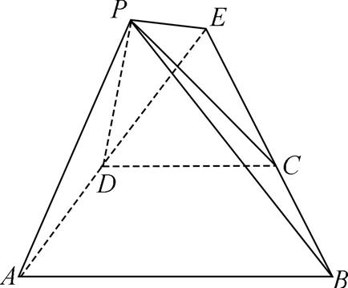图4
 【1】【2】【3】 推理中条件缺一不可,否则扣1分.
一般地,在求解立体几何的问题时,若证明线面或面面之间的位置关系,则常用推理论证的方法来加以解决;若是求线面角、面面角或距离问题,则通常应用空间向量来加以求解,但也不排除应用推理论证的方法.总体来看,应用空间向量法,运算量相对较大,而采用逻辑推理的方法,对思维能力的要求较大.
17. 解:(1) 由tan A=$\frac{cosB}{1+sinB}$,得$\frac{sinA}{cosA}$=$\frac{cosB}{1+sinB}$,即sin A(1+sin B)=cos Acos B,即sin A=cos Acos B-sin Asin B,所以sin A=cos(A+B). (3分)
又C=$\frac{2π}{3}$,所以A+B=π-C=$\frac{π}{3}$且0<A<$\frac{π}{3}$,^{【1】}所以sin A=cos$\frac{π}{3}$=$\frac{1}{2}$, 所以A=$\frac{π}{6}$. (6分)
(2) 由(1)知sin A=cos(A+B),即sin A=-cos C.又A,C∈(0,π),所以cos C=cos$\left(A+\frac{π}{2}\right)$,所以C=A+$\frac{π}{2}$, (8分)
所以B=π-A-C=$\frac{π}{2}$-2A,A∈$\left(0\text{,}\frac{π}{4}\right)$.^{【2】} (10分)
因为△ABC的外接圆半径为1,由正弦定理可得a=2sin A,b=2sin B,c=2sin C,所以S_{△ABC}=$\frac{1}{2}$absin C=2sin Asin Bsin C=2sin Asin$\left(\frac{π}{2}\text{-}2A\right)$sin$\left(A+\frac{π}{2}\right)$=2sin Acos 2Acos A=sin 2Acos 2A=$\frac{1}{2}$sin 4A,(12分)
所以当4A=$\frac{π}{2}$,即A=$\frac{π}{8}$时,(S_{△ABC})_{max}=$\frac{1}{2}$,此时
$\frac{b}{a^{2}}$=$\frac{2sinB}{4sin^{2}A}$=$\frac{2sin\left(\frac{π}{2}\text{-}2A\right)}{4×\frac{1\text{-}cos2A}{2}}$=$\frac{cos2A}{1\text{-}cos2A}$=$\frac{\frac{\sqrt{2}}{2}}{1\text{-}\frac{\sqrt{2}}{2}}$=$\sqrt{2}$+1. (15分)
【1】【2】 缺少角A的取值范围,扣1分.
18. 解:(1) 解法1 由$\left\{\begin{matrix}e=\frac{c}{a}=\frac{\sqrt{3}}{2}\text{,} \\ \frac{{\text{(}\sqrt{3}\text{)}}^{2}}{a^{2}}+\frac{{\left(\frac{1}{2}\right)}^{2}}{b^{2}}=1\text{,} \\ a^{2}=b^{2}+c^{2}\text{,}\end{matrix}\right.$(2分)
解得$\left\{\begin{matrix}a^{2}=4\text{,} \\ b^{2}=1\text{,} \\ c^{2}=3\text{.}\end{matrix}\right.$ (3分)
所以椭圆E的标准方程为$\frac{x^{2}}{4}$+y²=1. (4分)
解法2 因为e=$\frac{c}{a}$=$\sqrt{1\text{-}\frac{b^{2}}{a^{2}}}$=$\frac{\sqrt{3}}{2}$,所以a=2b,
由离心率的值求得a,b间的关系.
所以椭圆E的方程可变形为$\frac{x^{2}}{4b^{2}}$+$\frac{y^{2}}{b^{2}}$=1. (2分)
因为椭圆过点$\left(\sqrt{3}\text{,}\frac{1}{2}\right)$,所以$\frac{3}{4b^{2}}$+$\frac{1}{4b^{2}}$=1,解得b=1,所以a=2,所以椭圆E的标准方程为$\frac{x^{2}}{4}$+y²=1. (4分)
(2) 注意到椭圆具有对称性以及AN∥BM,AO=BO,因此,将NA延长交椭圆于点M',从而M,M'关于原点对称.接下来可以从以下2个角度考虑:一是将直线AN与椭圆方程联立后消元后利用根与系数的关系来求k_{MN}的值;二是联想到椭圆的第三定义$\left(k_{MN}\text{·}k_{AN}=\text{-}\frac{b^{2}}{a^{2}}\right)$来求k_{MN}的值.
①解法1 如图1,延长NA交椭圆于点M',连接MM'.
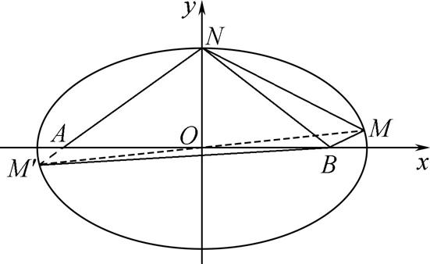图1
由AN∥BM,AO=BO,以及椭圆对称性知,点M与点M'关于原点对称.易得直线NM'的方程为y=$\frac{2}{3}\left(x+\frac{3}{2}\right)$,即x=$\frac{3}{2}$(y-1).
设M(x₁,y₁),N(x₂,y₂),M'(x₃,y₃).
由$\left\{\begin{matrix}x=\frac{3}{2}\text{(}y\text{-}1\text{),} \\ \frac{x^{2}}{4}+y^{2}=1\text{,}\end{matrix}\right.$得25y²-18y-7=0,所以y₂+y₃=$\frac{18}{25}$,y₂y₃=-$\frac{7}{25}$,^{【1】} (7分)
所以x₂+x₃=$\frac{3}{2}$(y₂+y₃-2)=$\frac{3}{2}$×$\left(\text{-}\frac{32}{25}\right)$=-$\frac{48}{25}$.
由对称性得y₁=-y₃,x₁=-x₃.
所以y₂-y₁=$\frac{18}{25}$,x₂-x₁=-$\frac{48}{25}$.所以k_{MN}=$\frac{y_{2}\text{-}y_{1}}{x_{2}\text{-}x_{1}}$=$\frac{\frac{18}{25}}{\text{-}\frac{48}{25}}$=-$\frac{3}{8}$. (10分)
解法2 如图2,延长NA交椭圆E于点M',延长MB交椭圆E于点N',连接M'N'.
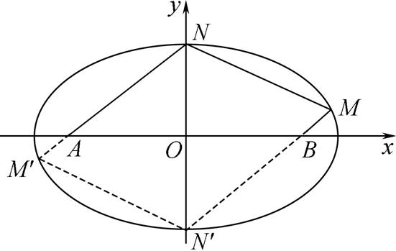图2
由对称性可知AM'=BM,AN=BN',又AN∥BM,所以四边形MNM'N'为平行四边形.因为A,B关于原点对称,所以N,N'关于原点对称.设M(x₁,y₁),N(x₂,y₂),则N'(-x₂,-y₂),所以k_{MN}k_{MN'}=$\frac{y_{2}\text{-}y_{1}}{x_{2}\text{-}x_{1}}$·$\frac{\text{-}y_{2}\text{-}y_{1}}{\text{-}x_{2}\text{-}x_{1}}$=$\frac{y_{2}^{2}\text{-}y_{1}^{2}}{x_{2}^{2}\text{-}x_{1}^{2}}$. (7分)
又M,N为椭圆E上两点,所以$\left\{\begin{matrix}\frac{x_{1}^{2}}{4}+y_{1}^{2}=1\text{,} \\ \frac{x_{2}^{2}}{4}+y_{2}^{2}=1\text{,}\end{matrix}\right.$两式作差得$\frac{x_{2}^{2}\text{-}x_{1}^{2}}{4}$+$y_{2}^{2}$-$y_{1}^{2}$=0,化简得$\frac{y_{2}^{2}\text{-}y_{1}^{2}}{x_{2}^{2}\text{-}x_{1}^{2}}$=-$\frac{1}{4}$,故k_{MN}k_{MN'}=-$\frac{1}{4}$.又因为MN'∥AN,所以k_{MN'}=k_{AN}=$\frac{2}{3}$,故k_{MN}=-$\frac{3}{8}$. (10分)
② 由第(2)①问的思维方式,可将四边形ABMN的面积转化为易于计算的△OM'N的面积,此时求△OM'N的面积有两种思考方向:一是直接求三角形的一边及对应的的高;二是利用割补法.
解:由(2)①解法2可知,在平行四边形MNM'N'中,AM'=BM,从而S_{四边形ABMN}=$\frac{1}{2}$S_{四边形MNM'N'}=2S_{△OM'N}.易知直线M'N的斜率不为0,设直线M'N的方程为x=my-$\frac{3}{2}$,N(x₂,y₂),M'(x₃,y₃),由$\left\{\begin{matrix}x=my\text{-}\frac{3}{2}\text{,} \\ \frac{x^{2}}{4}+y^{2}=1\end{matrix}\right.$得(m²+4)y²-3my-$\frac{7}{4}$=0,Δ=9m²+7(m²+4)=16m²+28>0, y₂+y₃=$\frac{3m}{m^{2}+4}$,y₂y₃=$\frac{\text{-}\frac{7}{4}}{m^{2}+4}$.^{【2】} (13分)
解法1 因为$\left|M\text{'}N\right|$=$\sqrt{m^{2}+1}\left|y_{2}\text{-}y_{3}\right|$=$\sqrt{m^{2}+1}$·$\sqrt{{\text{(}y_{2}+y_{3}\text{)}}^{2}\text{-}4y_{2}y_{3}}$=2$\sqrt{m^{2}+1}$·$\frac{\sqrt{4m^{2}+7}}{m^{2}+4}$,点O到直线M'N的距离为$\frac{3}{2\sqrt{m^{2}+1}}$,所以S_{△OM'N}=$\frac{1}{2}$×2$\sqrt{m^{2}+1}$·$\frac{\sqrt{4m^{2}+7}}{m^{2}+4}$·$\frac{3}{2\sqrt{m^{2}+1}}$=$\frac{3\sqrt{4m^{2}+7}}{2\text{(}m^{2}+4\text{)}}$. (15分)
令t=m²+4(t≥4),则S_{△OM'N}=$\frac{3}{2}\sqrt{\frac{4t\text{-}9}{t^{2}}}$=$\frac{3}{2}\sqrt{\text{-}\frac{9}{t^{2}}+\frac{4}{t}}$,所以当$\frac{1}{t}$=$\frac{2}{9}$,即m=±$\frac{\sqrt{2}}{2}$时,S_{△OM'N}取最大值,为$\frac{3}{2}\sqrt{\text{-}\frac{4}{9}+\frac{8}{9}}$=1,所以(S_{四边形ABMN})_{max}=2${\text{(}S_{\text{△}OM\text{'}N}\text{)}}_{max}$=2. (17分)
解法2 S_{△OM'N}=$\frac{1}{2}\left|AO\right|\left|y_{2}\text{-}y_{3}\right|$=$\frac{1}{2}$×$\frac{3}{2}$×$\sqrt{\text{(}y_{2}+y_{3}{\text{)}}^{2}\text{-}4y_{2}y_{3}}$=$\frac{3}{2}\frac{\sqrt{4m^{2}+7}}{m^{2}+4}$. (15分)
下同解法1. (17分)
解法3 注意到四边形ABMN为梯形,因此,可直接利用梯形的面积公式求四边形ABMN的面积,梯形的高即为AN与BM之间的距离,可以利用两条平行直线之间的距离公式求解,难点在于求上、下底的和,即|AN|+|BM|的值,若分别求解,计算复杂,联想到椭圆的对称性,可将|AN|+|BM|作为整体来求解.
设直线AN的方程为x=my-$\frac{3}{2}$,直线BM的方程为x=my+$\frac{3}{2}$,M(x₁,y₁),N(x₂,y₂),y₁>0,y₂>0,则AN与BM之间的距离为d=$\frac{3}{\sqrt{1+m^{2}}}$.由椭圆的对称性可得|AN|+|BM|=|M'N|,同解法1得|M'N|=2$\sqrt{m^{2}+1}$·$\frac{\sqrt{4m^{2}+7}}{m^{2}+4}$.
所以S_{四边形ABMN}=$\frac{1}{2}$(|AN|+|BM|)d=$\frac{1}{2}$×2$\sqrt{1+m^{2}}$·$\frac{\sqrt{4m^{2}+7}}{m^{2}+4}$·$\frac{3}{\sqrt{1+m^{2}}}$=$\frac{3\sqrt{4m^{2}+7}}{m^{2}+4}$. (13分)
下同解法1. (17分)
 【1】 这里求出直线M'N的方程,并将它与椭圆方程联立消去一个变量,得到根与系数的关系即可得到3分.
【2】 此处将直线M'N与椭圆方程联立消元后得到根与系数的关系就可以得到3分.
本题设置得非常巧妙,从第(2)①问开始如果采用硬算,可能就会陷入大量的计算中.实际上,这题不是硬算的,属于转化类的题目,需要你对椭圆的性质有一个综合的认识,从而利用椭圆的对称性将问题转化,它在一定程度上体现了新高考的出题方向.
19. (1) 解:由题意得g(x)=f'(x)=2e^{x}cos x.所以f'(0)=2,易知f(0)=1,所以f(x)在x=0处的切线方程为y-1=2(x-0),即y=2x+1. (3分)
(2) 证法1 令h(x)=f(x)+g(x)$\left(\frac{3π}{4}\text{-}x\right)$,则
h'(x)=f'(x)+g'(x)$\left(\frac{3π}{4}\text{-}x\right)$+g(x)·(-1)
=2e^{x}(cos x-sin x)·$\left(\frac{3π}{4}\text{-}x\right)$.^{【1】} (6分)
将f(x),g(x)作为一个整体来求导.
因为x∈$\left[\frac{π}{2}\text{,}\frac{3π}{4}\right]$,所以cos x-sin x<0,$\frac{3}{4}$π-x≥0,可得h'(x)≤0,故h(x)在$\left[\frac{π}{2}\text{,}\frac{3π}{4}\right]$上单调递减,所以h(x)≥h$\left(\frac{3π}{4}\right)$=0,不等式得证. (9分)
证法2 因为g(x)=2e^{x}cos x,所以f(x)+g(x)$\left(\frac{3π}{4}\text{-}x\right)$=e^{x}(sin x+cos x)+2e^{x}cos x$\left(\frac{3π}{4}\text{-}x\right)$=e^{x}sin x+cos x+2cos x$\frac{3}{4}$π-x,即证明∀x∈$\left[\frac{π}{2}\text{,}\frac{3π}{4}\right]$,sin x+cos x+2cos x$\frac{3π}{4}$-x≥0对恒成立.当x=$\frac{π}{2}$时,左边=1>0,此时不等式成立.
此时不等式中含有sin x,cos x两个变量,可考虑消元,构造tan x.
当x∈$\left(\frac{π}{2}\text{,}\frac{3π}{4}\right]$时,cos x∈$\left[\text{-}\frac{\sqrt{2}}{2}\text{,}0\right)$,则等价于证明tan x+1+$\frac{3π}{2}$-2x≤0恒成立. (5分)
令h(x)=tan x+1+$\frac{3π}{2}$-2x,则h'(x)=$\left(\frac{sinx}{cosx}\right)$'-2=$\frac{\cos^{2}x\text{-}sinx\text{(-}sinx\text{)}}{\cos^{2}x}$-2=$\frac{1}{\cos^{2}x}$-2≥0在$\left(\frac{π}{2}\text{,}\frac{3π}{4}\right]$上恒成立, (7分)
所以h(x)在$\left(\frac{π}{2}\text{,}\frac{3π}{4}\right]$上单调递增,所以h(x)≤h$\left(\frac{3π}{4}\right)$=-1+1+$\frac{3π}{2}$-$\frac{3π}{2}$=0,故不等式成立. (9分)
(3) 注意到x_{n}∈$\left(2nπ+\frac{π}{2}\text{,}2nπ+\frac{3π}{4}\right)$,同时联想到第(2)问所研究的结论在$\left[\frac{π}{2}\text{,}\frac{3π}{4}\right]$内成立,进而联想到它们可能存在着某些联系,为此,令y_{n}=x_{n}-2nπ,这样,y_{n}∈$\left(\frac{π}{2}\text{,}\frac{3π}{4}\right)$,从而可利用第(2)问的结论来解决.

解:令y_{n}=x_{n}-2nπ,则y_{n}∈$\left(\frac{π}{2}\text{,}\frac{3π}{4}\right)$,由(2)得f(y_{n})+g(y_{n})$\left(\frac{3π}{4}\text{-}y_{n}\right)$>0 (*).
注意到(*)式中$\frac{3π}{4}$-y_{n}=2nπ+$\frac{3π}{4}$-x_{n}即为所要证明的不等式的左边,为此,将(*)进行转化.
又g(y_{n})=2$e^{y_{n}}$cos y_{n}<0,所以$\frac{3π}{4}$-y_{n}=2nπ+$\frac{3π}{4}$-x_{n}<-$\frac{f\text{(}y_{n}\text{)}}{g\text{(}y_{n}\text{)}}$ (**). (11分)
现在问题就转化为研究(**)式与所要证明的不等式的右边的关系即可.
因为f(y_{n})=$e^{x_{n}\text{-}2nπ}\left[sin\text{(}x_{n}\text{-}2nπ\text{)}+cos\text{(}x_{n}\text{-}2nπ\text{)}\right]$=e^{-2nπ},所以f(y_{n})≤1=f(x₀).
因为g(x)=f'(x)<0,所以y_{n}≥x₀.因为g'(x)=2e^{x}(cos x-sin x)<0,所以g(y_{n})≤g(x₀)=2$e^{x_{0}}$cos x₀.因为$e^{x_{0}}$(sin x₀+cos x₀)=1,所以g(y_{n})≤$\frac{2cosx_{0}}{sinx_{0}+cosx_{0}}$=$\frac{2}{tanx_{0}+1}$. (14分)
因为x₀∈$\left(\frac{π}{2}\text{,}\frac{3π}{4}\right)$,所以tan x₀+1<0,从而$\frac{1}{g\text{(}y_{n}\text{)}}$>$\frac{tanx_{0}+1}{2}$.所以-$\frac{f\text{(}y_{n}\text{)}}{g\text{(}y_{n}\text{)}}$<-e^{-2nπ}·$\frac{tanx_{0}+1}{2}$,故2nπ+$\frac{3π}{4}$-x_{n}<-e^{-2nπ}·$\frac{tanx_{0}+1}{2}$. (17分)
【1】 正确求出h'(x),即可拿到3分.
1. 对于第(2)问的两种证法,证法2是学生容易采用的方法,即将函数式化简后再证明它的等价形式,此方法容易操作,但运算过程较繁锁.证法1运用了整体思想,解法简单,但对思维能力要求高.
2. 对于第(3)问,难度较大,主要在于换元和转化,令y_{n}=x_{n}-2nπ是灵魂所在.对于此类综合性很强的问题,如何寻找解题的突破口?从上下问之间的关系来探寻是一种常用的方式.从近几年的高考题以及模拟题来看,对综合性强的问题,一般地,命题者都会给学生铺设一些解题的“台阶”,让你能顺着“台阶”往上爬,从而得到更多的分数.

